综合服务平台——离校服务系统
使用指南（本科生）
- 网址与账号
  - 师生可登录综合服务平台网址：http://ssp.eswis.cn；也可以关注平台公众号：eswiscn，通过微信端办理与查询业务。
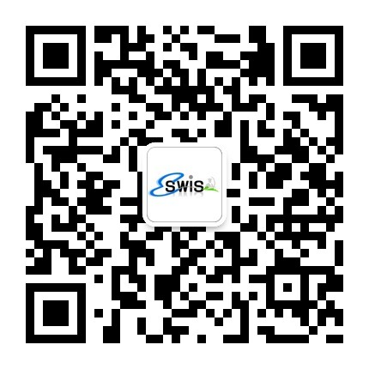
图 1 综合服务平台微信号
  - 系统账号密码与学工系统（http://scnu.eswis.cn）相同，也可以学校统一身份认证登录，其中：
    - 学生本地登录账号为学号，初始密码为身份证全号，忘记密码的可以使用“取回密码”功能进行重设，也可请辅导员进行重置。
    - 政工本地登录账号为姓名汉字，忘记密码的请与唐小煜老师联系。
    - 统一身份认证平台账号为华师一卡通号，初始密码为身份证后六位，忘记密码请与网络中心联系。
    - 政工也可以使用统一身体认证平台登录，但需要先使用本地登录功能，进入系统后在“我的应用—工作信息”功能中，填写华师一卡通号绑定后，方能识别身份。

- 离校业务流程
图 2 离校主要业务流程图

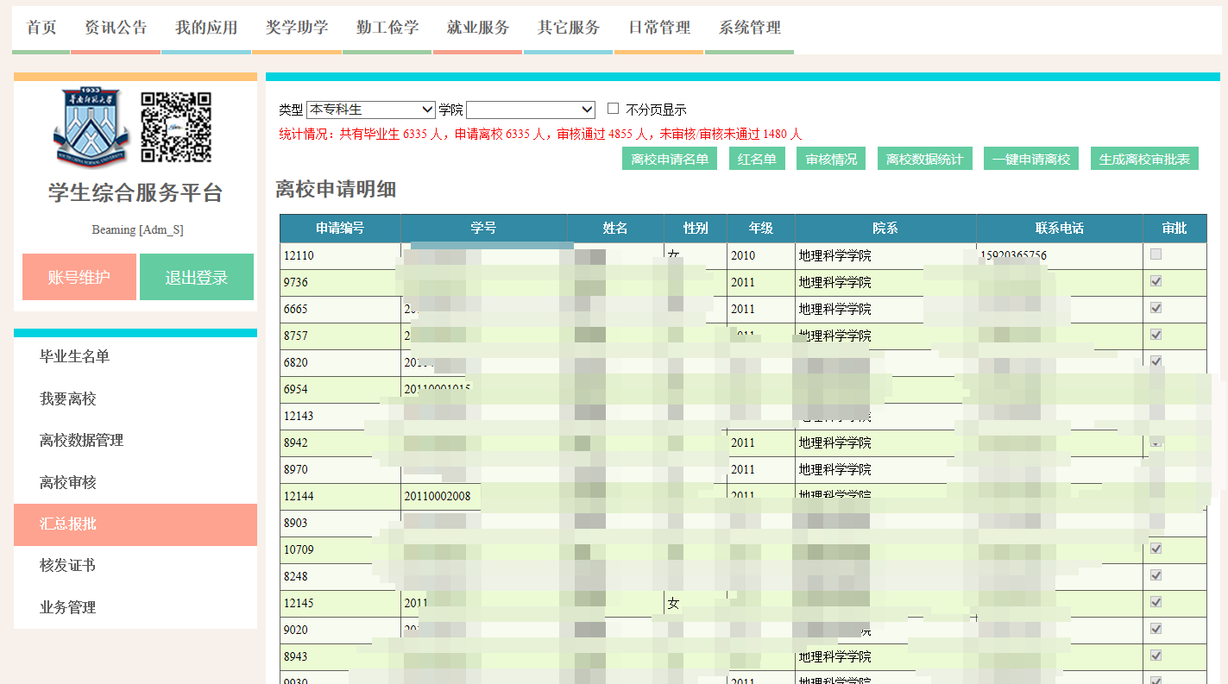
图 3 院系账号“汇总报批”功能图

  - 主要业务流程见图2，6月25日是本科生的第一次离校审核时间，之后每次生成并打印离校审批表时系统会自动审核。
  - 学生登录后，可以在“就业服务-我要离校”功能中提交离校申请或者查看各部门离校相关的业务数据。注意数据会因为部门内部工作流程及网络同步设定等原因延时更新，请尽早办理有关业务。
  - 各部门通过“就业服务-数据管理/离校审核”批量或者手动维护离校业务数据，其中图书馆的业务数据通过学校数据中心进行交换和同步。
  - 院系辅导员/副书记通过“就业服务-汇总报批”查询学生离校申请、红名单（即未完成离校手续学生名单），查看审批情况，打印离校审核汇总表等，具体操作见见图3。其中，有两项工作非常重要：
    - 催促未完成离校手续的学生尽快到各部门办理业务；
    - 审批后，打印审核汇总表并由副书记签名、盖章，任该汇总表领取和发放报到证等毕业证书。
  - 就业办可以使用“就业服务-核发证书”功能查询学院或者个别学生离校审核情况，据此发放毕业相关证书。

- 相关业务提醒
  - 使用综合服务平台的过程中，如有问题，请与唐小煜老师联系（13928986468，QQ：15034508）。

